L&B week 46

L&B Periode 2 week 46

Sam v/d Greft

Z ZAMO 17B

1032961

17/04/19

We hebben een opdracht gekregen bij L&B om te gaan verdiepen in het onderwerp: veiligheid op de werkplek. Onze taak was om in tweetallen te gaan werken om uit te zoeken wat de eisen waren van een goed veilig werkplek en verzinnen wat ons ideaal werkplek zou zijn. Wij hebben door op internet te zoeken de eisen van een werkplek gevonden en verwerkt in ons verslag.

# Resultaat

**Hoe veilig is de werkplek?**

Wij vinden dat het een veilige werkplek is, er is voldoende cameratoezicht en docenten die ook op alles letten.

**Waar moet je opletten?**

Je moet opletten voor kabels die op de grond liggen waarover je kan struikelen.

Wat zijn de wettelijke eisen?

De belangrijkste normen voor de inrichting van een werkplek op kantoor zijn:

• minimaal vier vierkante meter per werknemer;

• één vierkante meter voor een plat beeldscherm;

• twee vierkante meter voor een ander type beeldscherm;

• minimaal één vierkante meter voor lees- en schrijfwerk;

• minimaal één vierkante meter voor het uitleggen van tekeningen;

• één vierkante meter voor een vrijstaande of verrijdbare ladekast;

• voor een vergaderruimte geldt minimaal twee vierkante meter per persoon.

https://www.arboportaal.nl/onderwerpen/werkplaatsnormen

**Hoe moet de werkplek eruit zien?**

Het moet een veilige ruimte zijn met niet Artikel 3.19 van het Arbobesluit vormt de wettelijke basis voor de minimale afmetingen van kantoorwerkplekken. Artikel 3.19 stelt het volgende:

De afmetingen en het luchtvolume van de arbeidsplaats zijn zodanig dat de werknemer zonder gevaar voor de veiligheid, de gezondheid of het welzijn zijn arbeid kan verrichten.

De afmetingen van de arbeidsplaats zijn zodanig dat de werknemer bij het verrichten van zijn arbeid over voldoende bewegingsruimte beschikt.

Indien in verband met de aard van de arbeid niet aan het tweede lid kan worden voldaan, is in de nabijheid een andere open of besloten ruimte met voldoende bewegingsvrijheid voor de betrokken werknemers beschikbaar.

<https://www.arboportaal.nl/onderwerpen/werkplaatsnormen>

**Hoe ziet jouw ideale werkplek eruit?**

Voldoende ruimte, voldoende verlichting, goede zuurstof toevoer. Comfortabele zitplaatsen en een rustige werkplek.

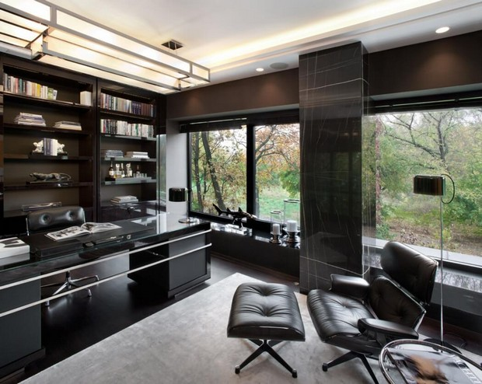

# Reflectie

Ik vond het een leuk opdracht maar ik heb niet veel aan de opdracht zelf gehad maar het was wel goed om een keer in de Starr methode te werken en ook leuk om weer een keer samen te werken.